**Методические указания к mimio проекту «Зазеркалье»**

**Автор проекта:** Антипина Татьяна Сергеевна, учитель-логопед ГБДОУ детский сад № 41 Фрунзенского района Санкт-Петербурга.

**Тип проекта:** для дошкольников.

Проект носит обучающий, закрепляющий и расширяющий знания характер, и рассчитан на работу с детьми подготовительной группы (6-7лет). Данная работа создана с помощью программного обеспечения  «MimioStudio». В проекте использованы картинный материал и звуковые файлы, взятые в сети Интернет.

Данный проект создан для использования на обучающих и обобщающих логопедических подгрупповых занятиях по обучению грамоте, развитию речи и, как игровой материал в индивидуальной работе с ребенком. Проект состоит из 15 страниц. При работе с проектом у детей должны быть сформированы определённые знания по данной лексической теме и навыки чтения.

Переход со страницы на страницу осуществляется при помощи области   (правый верхний, левый нижний угол), оснащённой гиперссылкой.  При нажатии на данный рисунок, можно вернуться на страницу с «содержанием». Содержание так же оснащено гиперссылками, что позволяет перейти к необходимой игре.

Задание на каждой странице дает кот. 

**Цель проекта**:

Основы овладения культурой речи.

Обобщение и расширение знаний по развитию речи.

Развитие познавательных процессов: внимания, памяти, логического мышления, умения рассуждать и анализировать.

**Задачи:**

Обучающие:

1. Закрепить и расширить знания в разделе «Имя существительное» .
2. Закрепление навыков звукобуквенного анализа, навыка чтения.

Развивающие:

1. Продолжать развивать речевую активность детей.
2. Расширять знания и обогащать словарь по теме «Существительное».
3. Развивать познавательную активность.
4. Развивать внимание, память, мышление.
5. Продолжать развивать фонематические функции, навыки звукобуквенного анализа.

Воспитательные:

1. Формировать навык сотрудничества.

2. Развивать коммуникативные навыки в общении с взрослыми и сверстниками

3. Поощрять интерес к совместным игровым действиям, воспитывать взаимопонимание.

**Реализуемые образовательные области:**

* Познавательное развитие.
* Речевое развитие.
* Социально – коммуникативное развитие.

**Содержание проекта:**

СТРАНИЦА №1. Титульный лист. «Зазеркалье»

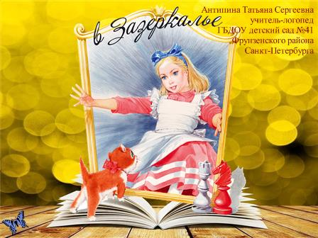

СТРАНИЦА №2. Содержание с гиперссылками на страницы с играми.

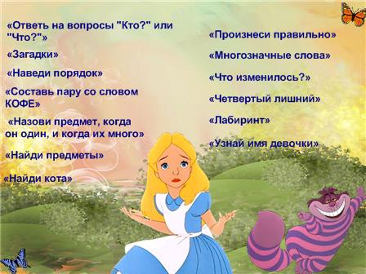

СТРАНИЦА №3. «Ответь на вопросы Кто? Что?» Для проверки перетаскиваем стилусом слова на другое поле из коробки и вкладываем в кармашки. Игра направлена на закрепление навыков определения «живое - неживое».

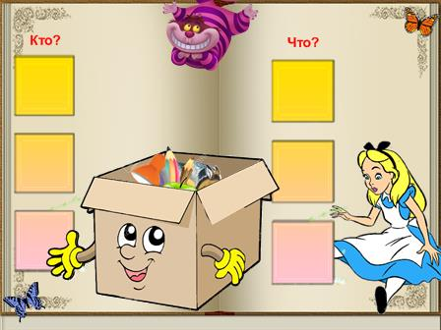

СТРАНИЦА №4. «Загадки». Ребятам предлагается отгадать загадки. Если загадка отгадана правильно, то, нажав на ( ?) появляется картинка с ответом. Ребенок отгадывает загадку и на экране с помощью анимации появляется ответ. Игра направлена на развитие логического мышления и отработку определения предмета как «живое – неживое»»

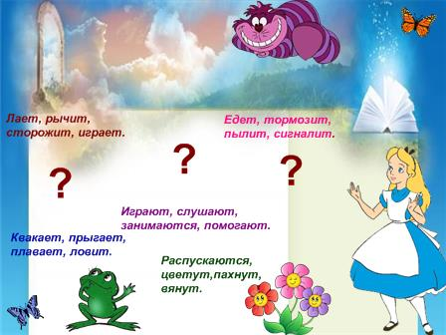

СТРАНИЦА №5 «Наведи порядок». Дети переносят при помощи стилуса предметы в соответствии с определенным родом (ср.р., ж.р., м. р.). Игра направлена на закрепление знаний о роде имени существительного и на расширение знаний в данной области (трудный случай)

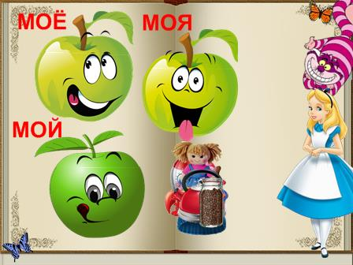

СТРАНИЦА №6 «Составь пару со словом КОФЕ» . Дети выбирают из предложенных прилагательных те, которые согласовываются со словом КОФЕ. Если слово выбрано правильно, то оно «переходит» к изображению кофе на картинке. Игра направлена на закреплении согласования «трудного случая».

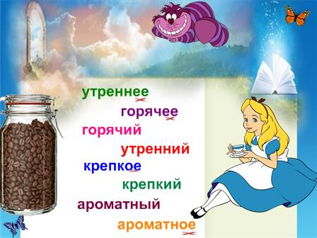

СТРАНИЦА №7. « Назови предмет, когда он один, и когда их много». Детям предлагают выплывающие картинки с предметами. Дети, нажимая на пузырь, видят картинку в единственном числе. Им необходимо назвать предмет во множественном числе. Имеется трудный случай ( один предмет звучащий всегда во множественном числе)

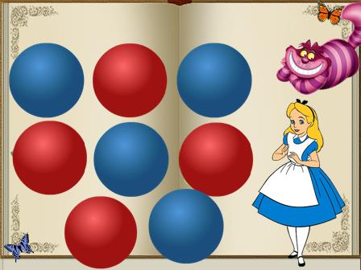

СТРАНИЦА №8 «Найди предметы». Педагог предлагает картинки с предметами, которые можно использовать в ед. и мн. числе, а также предметы, которые бывают только во мн. числе.. Ребятам предлагается найти предметы, которые имеют только множественную форму. Если слово выбрано неправильно - звучит соответствующий сигнал. Игра направлена на расширение знаний об использовании существительных во мн. числе и правильное использование их в речи.

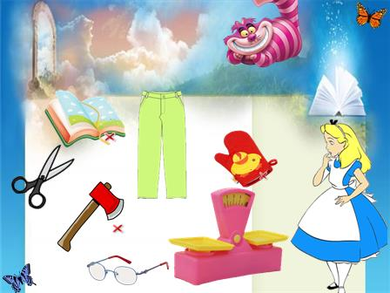

СТРАНИЦА №9. «Найди кота». Детям предлагается ответить на вопросы, используя предлоги на, за, над и т.д. Игра направлена на использование в речи существительных и предлогов, что обогащает структуру предложений устной и письменной речи.

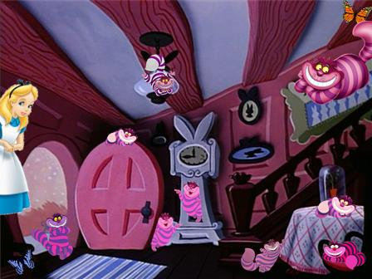

СТРАНИЦА №10. «Произнеси правильно». Детям предлагается поставить правильное окончание существительного, используя предлоги. Образовательная область: подготовка к изучению падежных окончаний и закрепление в речи правильного использования окончания имени существительного

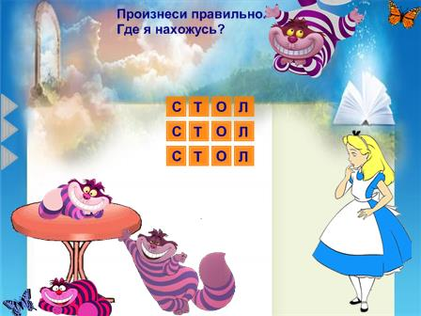

СТРАНИЦА №11. «Многозначные слова» Детям предлагается найти пары картинок, название которых звучит одинаково, а значение имеют разное. Игра направлена на развитие словаря омонимов.

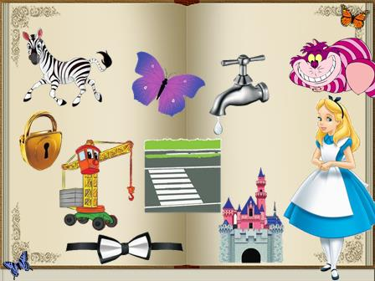

СТРАНИЦА №12 «Что изменилось?». Дана картинка с изображением чаепития. Нужно внимательно осмотреть и запомнить все предметы не картинке. Затем при нажатии на картинку педагогом, один предмет исчезает. Детям предлагается назвать «пропавший» предмет. Игра направлена на развитие внимания и объема зрительной памяти

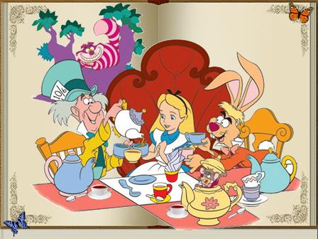

№13. «Четвертый лишний». Определить в цепочке предметов лишний. При нажатии на него, предмет исчезает. Определить, что объединяет данный набор предметов, Игра направлена на развитие логического мышления и умение обобщать.

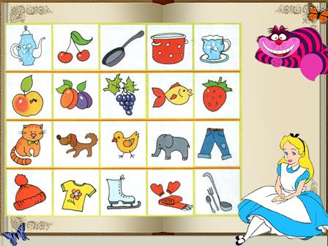

СТРАНИЦА №14. «Лабиринт». Игра направлена на развитие умения ориентироваться в пространстве и на плоскости, а также на развитие внимания и мышления. Нужно помочь перебраться через мостики. Образовательная область : закрепление навыка правильного ударения в «сложных» случаях, т.е развитие основ грамотной речи. Ребенок может перейти по мостику только в той области, где правильно используется ударение . Если ударение выбрано неправильно- звучит сигнал. Передвигаться по мостикам нужно с помощью стилуса.

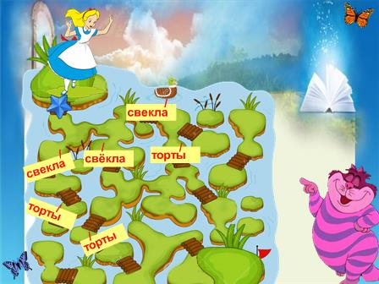

СТРАНИЦА №15 «Узнай имя девочки»». Ребятам предлагается разгадать кроссворд, называя слова, указанные на картинке, соотнося их со строчкой в кроссворде. В выделенной области высвечивается имя девочки. Игра направлена на расширение словарного запаса и развитие логического мышления.

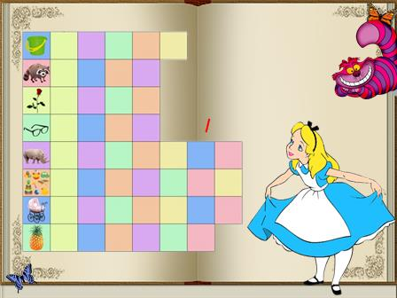

СТРАНИЦА №16. «Молодец!». Игра закончена. Подразумевается, что девочка нашла свое имя и вернулась из Зазеркалья.

